第十课 创新意识与社会进步
第1课时 树立创新意识是唯物辩证法的要求
一、辩证否定观与创新意识
1.辩证的否定,是① 的否定,即自己否定自己,自己发展自己。辩证的否定是事物② 的环节,是实现新事物产生和促使旧事物灭亡的根本途径。辩证的否定,是事物③ 的环节,新事物产生于旧事物,它总是汲取、保留、改造旧事物中积极的因素作为自己存在和发展的基础。
2.辩证的否定,既不是简单地肯定一切,也不是简单地否定一切,而是④ ,⑤ ,克服的是旧事物中过时的消极的内容,保留的是旧事物中的积极合理的因素。辩证的否定的实质,就是“⑥ ”。
二、辩证法的革命批判精神与创新意识
1.辩证法按其本质来说,是⑦ 。
2.辩证法的革命批判精神和批判性思维要求我们,⑧ ,敢于突破与实际不相符合的成规陈说,敢于破除落后的思想观念;⑨ ,善于提出新问题,敢于寻找新思路,确立新观念,开拓新境界。

1.种子发育为植物是( )。
A.事物的量变过程 B.事物自身否定的结果
C.外力作用的否定 D.新事物与旧事物一刀两断
2.自然界、人类社会和人类思维的发展,都是新事物对旧事物的否定。否定意味着新旧事物的决裂,旧事物向新事物的转化。这段话主要揭示了这样一个道理( )。
A.否定是事物发展的决定性的环节 B.辩证的否定是事物联系的环节
C.辩证的否定是克服和保留的统一 D.否定是新事物与旧事物的彻底决裂
3.从人类历史发展的规律看,新制度必然代替旧制度。新的社会形态必然代替旧的社会形态。从哲学上说,新社会对旧社会的否定是( )。
①社会性质的根本变化,是一个质变的过程 ②彻底砸烂旧社会的一切 ③既克服又保留的“扬弃”
④社会发展的暂时性和连续性的统一
A.①②③ B.①②④ C.②③④ D.①③④
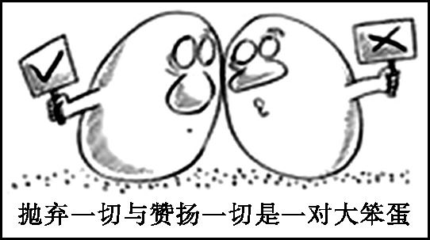
4.漫画《抛弃一切与赞扬一切是一对大笨蛋》给我们的哲学启示是要( )。
A.要么肯定一切,要么否定一切
B.要坚持两点论与重点论的统一
C.要坚持唯物辩证法的辩证否定观
D.要看到对一确定对象真理只有一个
5.“理论创新,这是马克思主义唯物辩证法的根本要求。创新就要不断解放思想、实事求是、与时俱进。实践没有止境,创新没有止境。”这句话说明( )。
①辩证法究其本质来说,是理论的批判革命和创新 ②要善于提出新问题,敢于寻找新思路,确立新观念,开拓新境界 ③只要有理论创新就会有事物的发展 ④要敢于突破与实际不符合的成规陈说,敢于破除落后的思想观念
A.①③ B.②③ C.②④ D.③④

知识体系梳理
①事物自身 ②发展 ③联系 ④既肯定又否定 ⑤既克服又保留 ⑥扬弃 ⑦批判的革命的创新的 ⑧密切关注变化发展着的实际 ⑨注重研究新情况
预习检测
1.B 2.A 3.D 4.C 5.C

